EXPERIMENTAÇÃO EM NEGÓCIOS COM STARTUP ENXUTA E STRATEGIC MODEL CANVAS: UM ESTUDO DE CASO

BUSINESS EXPERIMENTATION WITH LEAN STARTUP AND STRATEGIC MODEL CANVAS: A CASE STUDY

PEDRO HENRIQUE MANCINI DE AZEVEDO
Institutos Superiores de Ensino do CENSA. ORCID iD: http://orcid.org/0000-0001-7390-9897; URL http://orcid.org/0000-0001-7390-9897

LUCAS LOPES DUTRA
Institutos Superiores de Ensino do CENSA

RESUMO
A experimentação em negócios tem ganhado grande relevância nos últimos anos, fazendo inclusive com que acadêmicos e praticantes da disciplina de estratégia sugiram a utilização desse método como uma alternativa barata para validar opções estratégicas. Devido a essa crescente onda, vários métodos vêm sido discutidos na literatura. Dentre eles, o método da Startup Enxuta vem ganhando grande destaque. Porém, tal método tem se focado apenas em modelos de negócios, e não em estratégias de negócios. Assim, esse trabalho teve como objetivo demonstrar a aplicação da Startup Enxuta com a ferramenta Strategic Model Canvas, a fim de propor um método de experimentação para estratégias de negócios. Verificou-se no estudo de caso aplicado, que o processo de experimentação testado pode resolver problemas importantes de pequenas empresas, tal como ajudar a definir o seu posicionamento estratégico. Com base nisso, pesquisas futuras foram sugeridas para ampliar discussão sobre esse tema.

Palavras - Chave: Strategic Model Canvas. Startup Enxuta. Experimentação em Negócios.

ABSTRACT
Business experimentation has gained great relevance in recent years, making strategy scholars and practitioners to suggest the use of this method as a cheap alternative to validate strategic options. Due to this growing trend, several methods have been discussed in the literature. Among them, the Lean Startup method has gained great prominence. However, this method has focused only on business models, but not so much on business strategies. Thus, this paper aimed to demonstrate the application of Lean Startup with the Strategic Model Canvas tool, thus proposing an experimentation method for business strategies. It was verified in the applied case study that the experimentation process tested can solve important problems often found in small companies, such as helping them to define their strategic positioning. Based on this, further research was suggested to broaden the discussion on this topic.

Keywords: Strategic Model Canvas. Lean Startup. Business Experimentation.

1 INTRODUÇÃO
A experimentação em negócios tem ganhado grande relevância nos últimos anos (CHESBROUGH, 2010; MCGRATH, 2010), fazendo inclusive com que acadêmicos e praticantes da disciplina de estratégia sugiram a utilização desse método como uma alternativa barata para validar opções estratégicas (GHOSH, 2021). Um dos motivos para esse crescimento pode estar relacionado ao fato de que muitos dos testes que são feitos dentro das empresas acabam sendo feitos de forma aleatória e pouco sistemática, fazendo assim com que gestores acabem tomando decisões ruins por não conhecerem princípios científicos e estatísticos (THOMKE; MANZI, 2014).
Devido ao crescente uso da experimentação em negócios, vários métodos vêm sido discutidos na literatura. Nos últimos anos, o método proposto por Ries (2011), intitulado Startup Enxuta, vem ganhando grande destaque. Entretanto, os trabalhos que têm estudado a aplicação do método da Startup Enxuta nas empresas tem direcionado seus esforços para a discussão da experimentação em modelos de negócios (FELIN et al., 2019; GHEZZI; CAVALLO, 2020; BOCKEN; SNIHUR, 2020), mas não muito para a discussão da experimentação em estratégias de negócios.
Foi com base nisso que esse trabalho definiu como seu objetivo principal demonstrar a aplicação da Startup Enxuta como um método de experimentação para desenvolver estratégias de negócios. Para atingir tal objetivo, foi aplicado o ciclo de feedback chamado construir-medir-aprender previsto no método da Startup Enxuta juntamente com a ferramenta Strategic Model Canvas (AZEVEDO et al., 2018). Essa ferramenta foi selecionada para este trabalho, visto que a mesma foi desenvolvida para auxiliar gestores a responder questões referentes a estratégias de negócios (AZEVEDO; SILVA, 2021), e pelo fato de já ter sido aplicada em empresas de pequeno porte (VIANA; AZEVEDO, 2020), que é o mesmo caso do presente trabalho.
Desta forma, esse trabalho traz contribuições importantes para a disciplina de administração estratégica, visto que além da experimentação em negócios ter se tornado relevante nos últimos anos para acadêmicos e praticantes da disciplina de estratégia, os estudos sobre a aplicação do método da Startup Enxuta ainda estão em seus estágios iniciais (BOCKEN; SNIHUR, 2020), o que acaba abrindo muitos caminhos para pesquisas futuras.

2 REFERENCIAL TEÓRICO

2.1 A DISCIPLINA DE EXPERIMENTAÇÃO EM NEGÓCIOS

A experimentação em negócios é uma disciplina que adiciona princípios científicos e estatísticos nos diversos testes que são feitos dentro das empresas (THOMKE; MANZI, 2014). Apesar de ser um conceito novo, a experimentação em negócios é uma abordagem sistemática para identificar, testar e aprender sobre estratégias de criação de valor, a partir de um processo iterativo de tentativa e erro (BOCKEN et al., 2019).
Chesbrough (2010) é um dos autores que defende que a experimentação em negócios é uma alternativa viável para que empresas possam se manter competitivas no mercado. Da mesma forma, Anderson e Simester (2011) defendem que os gestores necessitam estar sempre abertos à testar e a aprender através da implementação sistemática de ações com seus clientes, pois como afirma Thomke (2020), muitas vezes os gestores tomam decisões baseadas em suas experiências, intuições e crenças. Entretanto, reforça o autor, as idéias verdadeiramente inovadoras acabam indo contra as nossas suposições e experiências, ou contra a sabedoria convencional.
É nesse sentido que organizações que cultivam uma cultura da experimentação acabam incluindo a experimentação como um objetivo estratégico da empresa, pois sabem que esse é um excelente mecanismo para descobrir novas oportunidades (ANDERSON; SIMESTER, 2011). Por isso, como alerta Thomke (2020), à medida que as empresas tentam aumentar sua capacidade de experimentação online, por exemplo, descobrem que os obstáculos não são ferramentas e tecnologia, mas sim as condutas, crenças e valores compartilhados, que em muitos casos priorizam a eficiência, a previsibilidade e a suposta vitória, e enxergam a falha como um grande desperdício.

2.2 MÉTODOS DE EXPERIMENTAÇÃO
Mesmo ainda enfrentando fortes resistências dentro do ambiente corporativo, é possível afirmar que os métodos de experimentação têm crescido bastante na última década. O design thinking, por exemplo, é um método que, segundo Liedkta (2018), é bem adequado para ajudar empresas a enfrentar desafios organizacionais utilizando um pensamento mais criativo para alcançar inovação e crescimento.
Outro método de experimentação que pode ser destacado é o growth hacking. De acordo com Ellis e Brown (2017), o growth hacking pode ser entendido como “um processo de experimentação rápida que atravessa todo o funil de vendas para aprender a maneira mais eficaz de escalar adoção sustentável do cliente.” Por isso, tal método é amplamente utilizado na área de marketing digital.
O método da Startup Enxuta também é um outro método de experimentação que tem se destacado bastante nos dias atuais. Segundo Ries (2011), esse método “propõe um novo modo de pensar e de construir produtos e serviços inovadores que levem a um negócio sustentável.” Para atingir tal fim, afirma o autor, é necessário realizar constantes experimentos do seu produto por meio de técnicas de prototipagem, intituladas pelo autor de MVP (Minimum Viable Product – Produto Mínimo Viável).
O autor ainda destaca que o MVP é uma versão do produto que possibilita que a equipe de desenvolvimento avalie se os esforços estão gerando resultados, com recursos mínimos de esforço, tempo e dinheiro. Maurya (2012) acrescenta que o grande aprendizado sobre o produto se dá quando é feita a inserção do MVP no mercado, pois assim a equipe terá uma análise crítica do cliente após a utilização do produto.
Mas para produzir esses MVPs, Ries (2011) enfatiza que é necessária aplicação de um ciclo de feedback chamado por ele de ciclo construir-medir-aprender. Esse ciclo ajuda os empreendedores na descoberta de oportunidades, além de mitigar os vieses cognitivos que podem contribuir para decisões erradas (EISENMANN; RIES; DILLARD, 2012).
De acordo com Ries (2011), o ciclo construir-medir-aprender pode ser entendido de uma forma bem simples. Segundo ele, a etapa de construir refere-se a definição de quais hipóteses o empreendedor deve escolher para testar. O autor destaca que tais hipóteses podem ser divididas em hipóteses de valor e de crescimento, sendo a primeira aquela que valida o interesse do cliente em relação ao seu produto, e a segunda como aquela que valida quais canais o empreendedor deve utilizar para fazer o seu produto chegar ao máximo de pessoas possíveis.
Já a etapa medir, prossegue o autor, é o momento onde o empreendedor avalia se os esforços realizados estão levando a um progresso real, ou seja, se o cliente está respondendo da forma como o empreendedor imaginou. Para isso, destaca o autor, é preciso definir métricas acionáveis. Por último, o autor descreve a etapa Aprender. Segundo ele, nessa etapa o empreendedor deve verificar se há a necessidade de pivotar ou perseverar, sendo o pivô a decisão que o empreendedor toma para mudar o rumo da sua estratégia, indicando que aquilo que foi produzido não representou efeitos significativos para o cliente.
Foi devido ao fato da Startup Enxuta ser um método que tem como base fundamental elaborar e testar hipóteses com frequencia para comprovar o sucesso ou o fracasso da uma estratégia, que tal método foi adotado por esse trabalho como base para realizar a experimentação de estratégias de negócio. Na próxima seção, demonstramos os resultados de alguns trabalhos que aplicaram o método da Startup Enxuta, a fim de demonstrar os benefícios que eles podem trazer para as organizações.

  - APLICAÇÃO DA STARTUP ENXUTA

Em um estudo de caso com um projeto de dois anos, Weissbrod e Bocken (2017) avaliaram a aplicação do método da Startup Enxuta para demonstrar como uma empresa pode buscar por inovações. Os autores verificaram que o método ajudou a equipe do projeto a ganhar mais confiança a medida que eles iam aprendendo a sobre os requisitos do projeto por meio dos experimentos.
Também utilizando o método da Startup Enxuta como base para criação de um método de experimentação, de Abreu Mancini e Silva (2021) verificaram em um estudo de caso com três empresas, que o processo rígido de experimentação fez com que as equipes dos projetos aumentassem o ritmo de produção no projeto, fazendo assim com que o processo de tomada de decisão se tornasse mais rápido.
Já Weissbrod (2016) demonstrou em uma pesquisa feita com gestores de alto escalão, que o método da Startup Enxuta é visto como um método baseado em aprendizado rápido sobre diversos aspectos do negócio, incluindo novas propostas de valor.
Na própria obra produzida por Ries (2011), o autor destaca alguns casos, como os da Intuit e Zappos, em que as empresas usaram de métodos de experimentação e acabaram gerando importantes aprendizados em relação ao modelo de negócios e a estratégia de negócios das empresas. Entretanto, a literatura ainda é limitada quanto ao uso do método da Startup Enxuta, especialmente quando se trata de estratégias de negócios. É essa lacuna que este trabalho pretende começar a preencher.

2.4 O STRATEGIC MODEL CANVAS E A EXPERIMENTAÇÃO

O uso da técnica do canvas como ferramenta para experimentação ganhou notoriedade nas obras de Osterwalder e Pigneur (2010) com o Business Model Canvas, e de Maurya (2012) com o Lean Canvas. Em ambos os casos, os autores sugerem o uso do método da Startup Enxuta para auxiliar no processo de experimentação. Porém, apesar de serem ferramentas distintas, ambas – o Business Model Canvas e o Lean Canvas -, tem como objetivo testar hipóteses referente ao modelo de negócios de uma empresa, mas nenhuma delas é adequada para testar as estratégias de negócio de uma empresa.
Apesar de não ser o foco deste trabalho, já há na literatura discussão suficiente sobre as diferenças entre modelos de negócios e estratégias de negócio (MAGRETTA, 2002; CASADESUS-MASANELL; RICART, 2010; TEECE, 2010). Em resumo, modelos de negócio descrevem a lógica de criação, captura e entrega de valor para os clientes (OSTERWALDER; PIGNEUR, 2010) enquanto estratégias descrevem como sua empresa irá competir melhor que a concorrência (MAGRETTA, 2011).
Foi nesse sentido que Azevedo et al. (2018) criaram o Strategic Model Canvas. Os autores articulam que a ferramenta foi inspirada no Business Model Canvas, porém com o foco em estratégias de negócio. A Figura 6 ilustra como o desenho da ferramenta se assemelha ao Business Model Canvas, formando assim um mapa mental pré-formato com blocos que induzem seus usuários a responder questionamentos estratégicos.
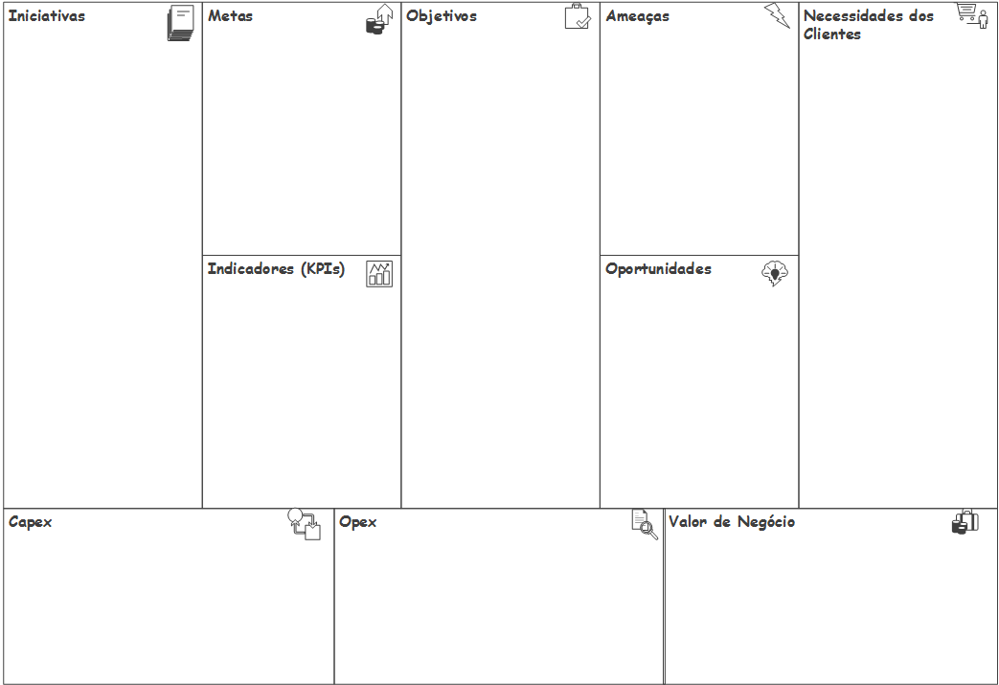
Figura 1: Strategic Model Canvas.
Fonte: Azevedo et al. (2018)

Assim como acontece com o Business Model Canvas (OSTERWALDER; PIGNEUR, 2010) e com o Lean Canvas (MAURYA, 2012), cada bloco do Strategic Model Canvas torna-se uma possibilidade de experimentação, visto que o preenchimento de cada um desses blocos emerge de hipóteses levantadas pelos gestores. Em outras palavras, o Strategic Model Canvas pode ser o meio para que as empresas possam alcançar o que Beinhocker e Kaplan (2002) chamaram de experimentação estratégica. Segundo os autores, com a experimentação estratégica as empresas poderão testar sistematicamente hipóteses sobre as diversas oportunidades que aparecem em seu horizonte, escolhendo assim as opções estratégicas que gerarem os melhores resultados.
E a adoção da experimentação estratégica se torna ainda mais importante nos dias atuais, visto que nos últimos anos algumas evidencias empíricas mostram que o Planejamento Estratégico tem mudado substancialmente dentro das empresas, se tornando um processo mais descentralizado e mais informal (GRANT, 2003). Talvez seja por isso que diversos estudos (BUEHRING; LIEDTKA, 2018) tem buscado entender como a experimentação pode ser adicionada ao processo de longo prazo mais importante que ocorre dentro das empresas, que é o Planejamento Estratégico.

3 METODOLOGIA

3.1 CLASSIFICAÇÃO DA PESQUISA

Pode-se afirmar que essa pesquisa possui uma abordagem qualitativa, visto que temos como objetivo analisar as questões subjetivas e se aprofundar na assimilação dos fenômenos que não podem ser quantificados (FLICK, 2009).
O procedimento utilizado foi o estudo de caso único, já que a literatura sugere que esse tipo de técnica seja utilizada quando há a necessidade de documentar um caso raro (YIN, 2015), o que é exatamente o caso deste trabalho, uma vez que a utilização do Strategic Model Canvas com a Startup Enxuta ainda não possui registro na literatura.

3.2 AMOSTRA E COLETA DE DADOS

A pesquisa foi conduzida em uma empresa de pequeno porte, chamada Casa do Trigo, situada em Campos dos Goytacazes, interior do estado do Rio de Janeiro. A empresa atua no mercado alimentício, na distribuição de insumos de padaria há quatro anos e possui cinco funcionários, incluindo o seu proprietário.
A coleta dos dados foi feita diretamente com o proprietário da empresa, que participou diretamente da aplicação do método da Startup Enxuta, bem como do preenchimento do Strategic Model Canvas. Ele também foi o responsável pela definição das hipóteses a serem testadas, do MVP a ser lançado e da análise dos resultados obtidos do experimento.

3.3 ETAPAS DA PESQUISA

As etapas da pesquisa foram executadas seguindo o ciclo de feedback construir-medir-aprender do método da Startup Enxuta. Sendo assim, é possível dizer que as três etapas do método formam justamente as etapas da pesquisa. O detalhamento de cada uma dessas etapas está descrito abaixo.

3.3.1 Etapa 1: Construir

Nessa etapa, o proprietário utilizou o Strategic Model Canvas para definir a sua estratégia de negócios. A partir daí, assim como previsto no ciclo construir-medir-aprender, foi definida quais hipóteses da estratégia de negócios da empresa iriam ser testadas. Como era a primeira vez que a empresa iria passar por um método sistemático de experimentação, o proprietário da empresa decidiu que a primeira hipótese que ele gostaria de testar seriam as necessidades dos clientes, visto que, na visão dele, os clientes possuíam três necessidades distintas. Desta forma, de acordo com a definição de Ries (2011), o proprietário da empresa estava testando o que o autor chama de hipóteses de valor, avaliando assim quais necessidades os clientes mais dão importância.
Definida quais hipóteses deveriam ser testadas, iniciou-se a construção do MVP. A fim de seguir boas práticas sugeridas por Ries (2011), de que um MVP deve ser rápido e barato, o proprietário da empresa optou por fazer os testes por meio de posts na rede social Instagram. Esse canal foi escolhido para testes devido ao fato de que o proprietário da empresa identificou que esse é o canal mais eficaz para suas vendas.
Vale ainda ressaltar que os posts foram desenvolvidos na ferramenta de design gratuita chamada Canva. A idéia era que tais posts contivessem mensagens que representariam as hipóteses que o proprietário levantou sobre as necessidades dos clientes.

3.3.1 Etapa 2: Medir
Uma vez que foram definidas quais hipóteses iriam ser testadas e de qual seria o MVP a ser produzido, houve a definição de como essas hipóteses seriam mensuradas. Para isso, foi preciso definir o que Ries (2011) chamou de métricas acionáveis.
Como o MVP se tratava de um protótipo digital, entendeu-se que a melhor métrica a ser utilizada para avaliar as necessidades mais latentes dos clientes seria o CTR (Click-Through Rate – Taxa de Cliques). De acordo com Wang et al. (2011), o CTR pode ser definido como uma proporção entre o número de cliques e o número de impressões de um anúncio para uma consulta ou em uma página, e é um fator importante para determinar quais anúncios serão exibidos e em que ordem.
Além da definição das métricas acionáveis, também foi definido como seria feito o teste. Visto que o teste seria feito pelos meios digitais, utilizou-se a técnica do Teste A/B, pois segundo Osterwalder et al. (2014), esta técnica é a mais indicada para meios digitais, visto que ela compara o desenvolvimento entre duas ou mais opções. E este era exatamente o caso em questão.

3.3.2 Etapa 3: Aprender

Na última etapa, o MVP foi lançado com um investimento de R$60,00. O valor foi desmembrado em três partes, ou seja, foram destinados R$20,00 para cada postagem, a fim de verificar qual dos anúncios teria o melhor desempenho.
O anúncio foi veiculado por um prazo de 48 horas, durante o mesmo período e com o mesmo público-alvo, o que é uma característica básica de um Teste A/B.
Após a veiculação dos anúncios, o proprietário fez uma análise dos resultados, a fim de identificar se haveria a necessidade de pivotar ou perseverar. Além disso, foram registrados insights sobre os próximos testes que seriam planejados.

4 RESULTADOS E DISCUSSÃO

Nesta seção são apresentados os resultados da pesquisa descrevendo em detalhes todos os passos do ciclo construir-medir-aprender.

4.1 RESULTADOS

4.1.1 Etapa 1: Construir

Conforme dito anteriormente, o primeiro passo dessa etapa consistiu na elaboração do Strategic Model Canvas da empresa Casa do trigo, a fim de modelar a estratégia da mesma. O resultado dessa modelagem pode ser observado na Figura 2.
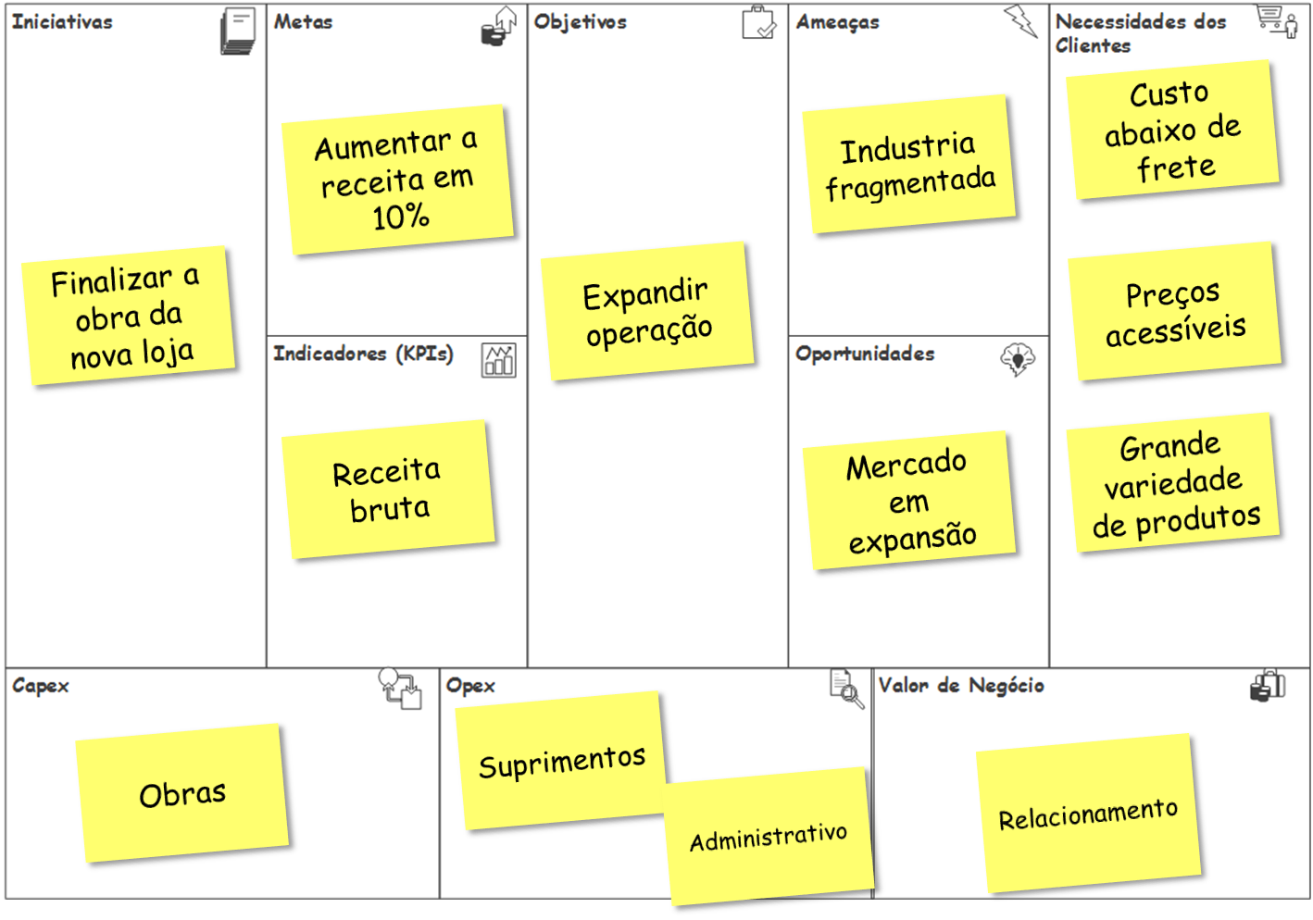
Figura 2: Strategic Model Canvas da empresa Casa de Trigo.
Fonte: Desenvolvido pelos autores (2022).

Com o Strategic Model Canvas elaborado, o proprietário da empresa decidiu que as hipóteses que ele gostaria de testar referente a sua estratégia seria aqueles referentes às necessidades dos seus clientes. Desta forma, três hipóteses foram definidas.
H1: Os clientes são mais sensíveis ao preço do frete
H2: Os clientes são mais sensíveis ao preço dos produtos
H3: Os clientes são mais sensíveis a falta de variedade dos produtos
Com a definição das hipóteses, foi hora de elaborar o MVP a ser lançado para testar as hipóteses. Como dito antes, a fim de criar algo rápido e barato, o proprietário decidiu testar suas hipóteses utilizando posts na rede social Instagram. Conforme pode ser verificado nas figuras 8, 9 e 10, cada um dos posts possui uma mensagem que representa cada uma das hipóteses referentes às necessidades dos clientes que estavam querendo ser testadas.

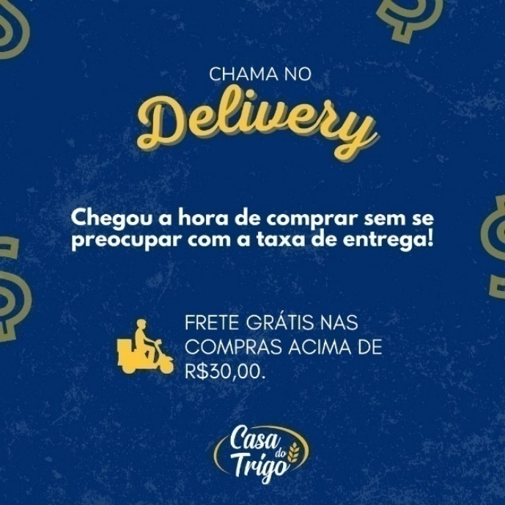
Figura 3.Criativo referente a Hipótese 1 (H1).
Fonte: Desenvolvido pelos autores (2022).

Figura 4.Criativo referente a Hipótese 2 (H2).
Fonte: Desenvolvido pelos autores (2022).

Figura 5.Criativo referente a Hipótese 3 (H3).
Fonte: Desenvolvido pelos autores (2022).
4.1.2 Etapa 2: Medir
Nesta etapa foram apurados os resultados de cada anúncio, a fim de avaliar qual obteve maior retorno após o Teste A/B. Os resultados podem ser visualizados na tabela abaixo.
Tabela 1: Resultados do Teste A/B das hipóteses.
Hipótese | Necessidade do Cliente | CTR | Valor
H1 | Frete | 0,38% | R$20,00
H2 | Preço | 0,13% | R$20,00
H3 | Variedade | 0,39% | R$20,00
Fonte: Desenvolvido pelos autores.

Como pode ser visto na Tabela 1, verifica-se que as hipóteses 1 (H1) e 3 (H3) foram as que tiveram melhores resultados. Isso indica que a expectativa que os clientes têm da empresa é uma facilidade maior na entrega dos produtos, bem como uma variedade de produtos suficiente que possa atender a todas as suas necessidades. Porém, esse mesmo cliente não demonstra que o preço é um aspecto tão relevante quanto se imaginava.

4.1.3 Etapa 3: Aprender

Com base nos resultados obtidos nos anúncios, o proprietário da empresa começou a tentar entender a causa dos resultados, gerando assim insights sobre a sua estratégia.
Um dos insights levantados refere-se a questão dos preços dos produtos. O proprietário da empresa passou a entender que pelo fato da empresa atuar no ramo de distribuição, e não na produção, há muito pouca diferença de preço entre a concorrência. Logo, ele percebeu que seus clientes, que também são empresas, podem estar dando mais valor a comodidade da entrega e a variedade dos produtos, e não tanto ao preço.
Isso, segundo o proprietário, resolve uma grande dor dos seus clientes, visto que pelo fato de padarias possuírem um mix de produtos muito variado, os donos desses negócios acabam gastando boa parte do seu tempo realizando pedidos. Desta forma, o que esse primeiro teste sugere é que os donos de padarias estão dispostos a “trocar” um preço razoavelmente mais barato por um esforço menor na gestão de suprimentos do seu negócio.
Assim, com base nesse aprendizado, o proprietário da empresa entendeu que não havia a necessidade de pivotar, mas sim de perseverar para o próximo ciclo de testes, a fim de testar outros aspectos da sua estratégia de negócios, visto que o teste em questão gerou para ele um aprendizado importante até então não percebido.

4.2 DISCUSSÃO

A aplicação do método da Startup Enxuta com o Strategic Model Canvas no estudo de caso em questão, demonstrou que utilizando apenas um único teste a empresa pode ter encontrado um aspecto relevante referente a sua estratégia, que é o seu posicionamento estratégico.
Como os resultados dos testes sugerem, a empresa não sabia exatamente quais eram as necessidades mais sensíveis dos seus clientes. E por isso, a empresa não tinha um posicionamento estratégico claro, e focava em se diferenciar pelo relacionamento com os clientes. Como já bem destacava Porter (1985), o posicionamento estratégico de uma empresa pode ser definido a partir de três estratégias genéricas: Diferenciação, Liderança em Custos e Enfoque. E no caso em questão, os resultados dos testes sugerem para o proprietário da empresa que o seu posicionamento estratégico deve ser o de Liderança em Custos, e não Diferenciação.
Porém, os testes ainda sugerem que a Liderança em Custos não deveria ser obtida a partir do preço, visto que essa necessidade não foi tão valorizada pelos clientes. Logo, um potencial escolha estratégica para reforçar o posicionamento estratégico seria expandir os canais de distribuição da empresa, uma vez que os testes demonstraram que as necessidades que os clientes mais valorizam são o frete e a variedade. Estudos demonstram, inclusive, que essa escolha estratégica pode trazer conseqüências positivas de longo prazo (WREN, 2007).
A partir desse insight o proprietário identificou que haveria a possibilidade de pivotar sua estratégia, caso ele quisesse testar uma outra hipótese referente a estratégia de negócios – o objetivo estratégico. Caso isso fosse implementado, ao invés de manter o seu objetivo estratégico original de “Expandir operação”, os resultados dos testes sugerem que o seu objetivo estratégico poderia ser alterado para, por exemplo, “Otimizar Canais de Distribuição”. Ao fazer isso, porém, uma nova modelagem estratégica surgiria. A figura abaixo ilustra como seria o pivô dessa nova estratégia.
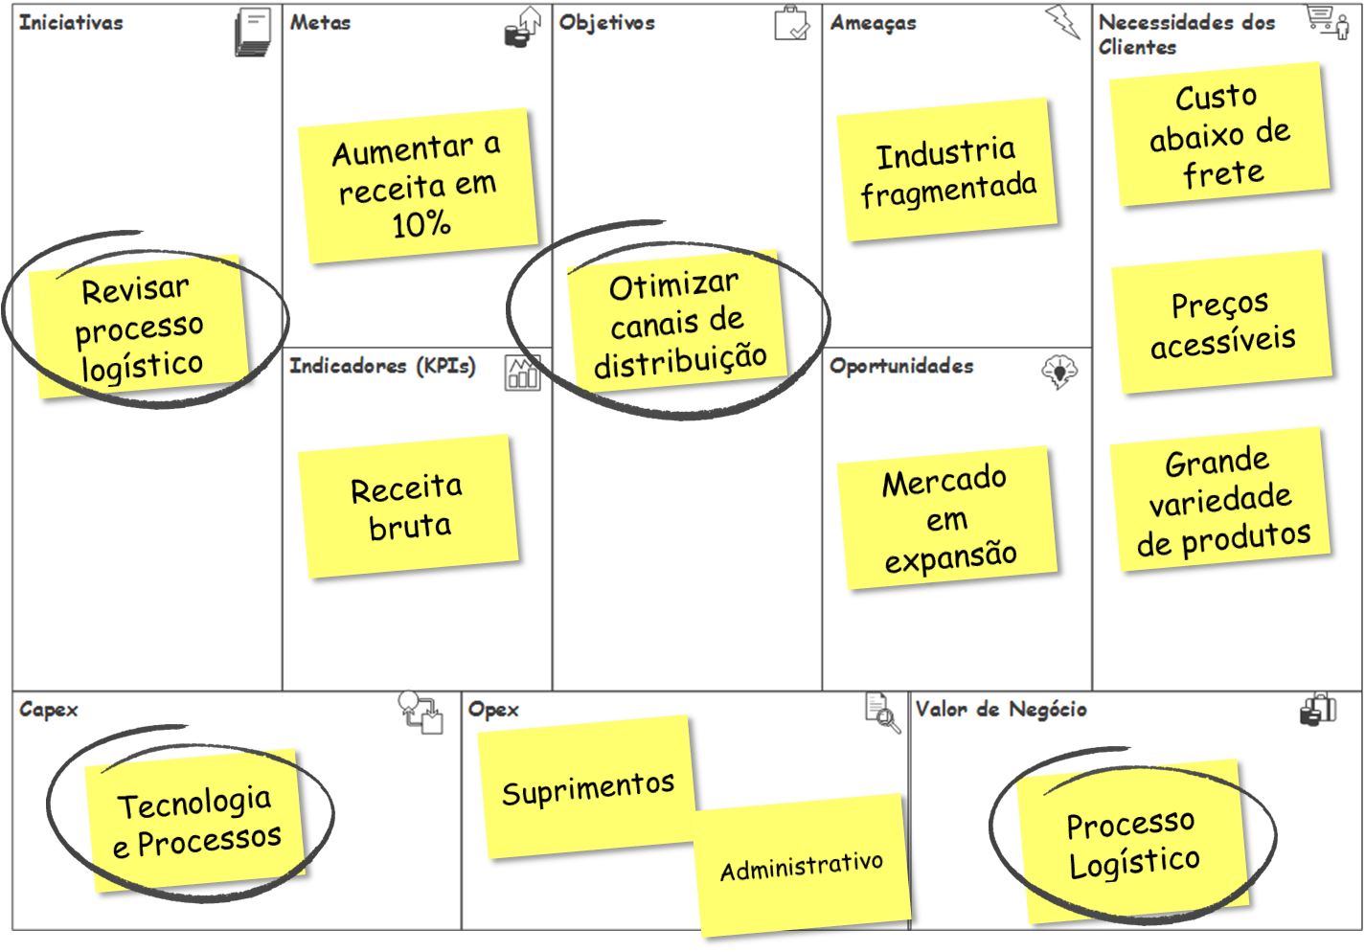
Figura 6: Strategic Model Canvas da empresa Casa de Trigo após o pivô.
Fonte: Desenvolvido pelos autores (2022).

Conforme pode ser verificado na figura acima, a estratégia da empresa após um possível pivô traria mudanças sensíveis. Uma vez que a escolha estratégica passe a ser de otimizar os canais de distribuição, a iniciativa estratégica também teria de ser alterada. No caso em questão o proprietário pensou em fazer a revisão do seu processo logístico. Com isso, a conta Capex também seria alterada e passaria a ser chamada de Tecnologia e Processos, visto que essa conta representaria qualquer investimento relacionado a iniciativas para melhoria de processos. Por fim, o valor de negócio também poderia ser alterado, para que a estratégia de negócio da empresa pudesse enfatizar que o principal ativo que a empresa deveria se nortear seria o seu processo logístico, visto que os resultados dos testes sugerem que haveria uma possibilidade maior de a empresa ter vantagem competitiva sobre os seus concorrentes, caso a mesma tivesse um processo logístico diferenciado.

4 CONSIDERAÇÕES FINAIS

Esse trabalho demonstrou a aplicação do método da Startup Enxuta com o Strategic Model Canvas, a fim de descrever como se daria um processo de experimentação de estratégias de negócios. Além de descrever todo o processo, pôde-se verificar que o processo de experimentação de estratégia de negócios utilizando o método da Startup Enxuta trouxe aprendizados importantes para empresa estudada, especialmente em relação a descoberta do seu posicionamento estratégico, que até então era desconhecido.
Em relação ao uso do Strategic Model Canvas, a ferramenta pôde auxiliar o proprietário da empresa a visualizar quais seriam as mudanças que poderiam ser feitas em sua estratégia de negócios, caso ele optasse por pivotar sua estratégia atual. Isso sugere que o Strategic Model Canvas pode otimizar o processo de escolha estratégica dos gestores devido a sua capacidade de prototipar estratégias. No estudo de caso em questão, o proprietário da empresa conseguiu visualizar todas as implicações estratégicas da sua possível escolha, sem a necessidade de ter que implementá-la.
Desta forma, esse trabalho deixa três contribuições para acadêmicos e praticantes da disciplina de estratégia. O primeiro é que o processo de experimentação aplicado utilizando o método da Startup Enxuta com o Strategic Model Canvas pode ser reproduzido no ensino e na prática de estratégias, utilizando o mesmo método aplicado nesta pesquisa. O segundo é que o Strategic Model Canvas pode funcionar como uma ferramenta de análise de cenários, uma vez que a ferramenta permite que gestores prototipem e visualizem as implicações das suas escolhas estratégicas. E o terceiro é que o processo de experimentação de estratégias de negócios pode mitigar um problema que pequenas empresas possuem de definir seu posicionamento estratégico baseado em suas aspirações e preferências pessoais (GARCÍA-PÉREZ et al., 2014), o que é exatamente o oposto do que prega a experimentação em negócios (THOMKE, 2020).
Sendo assim, esse trabalho indica duas possibilidades de pesquisas futuras. A primeira seria de verificar se a aplicação do método apresentado aqui pode servir de base para a criação de um modelo de experimentação de estratégias voltado para pequenas empresas. E o segundo seria de avaliar se outros problemas conhecidos na literatura referente ao processo estratégico de pequenas empresas podem ser resolvidos por meio do método aqui apresentado.

REFERÊNCIAS
ANDERSON, E. T.; SIMESTER, D. A step-by-step guide to smart business experiments. Harvard Business Review, v. 89, n. 3, p. 98–105, 2011.
AZEVEDO, P. H. D. DE A. M. DE et al. Strategic Model Canvas: Uma Proposta de Ferramenta para Otimizar o Planejamento Estratégico. Revista de Gestão e Projetos, v. 9, n. 3, 28 dez. 2018.
AZEVEDO, P. H. D. DE A. M. DE; SILVA, S. V. Coupling business models and business strategies to strategic thinking: a strategy-as-practice perspective / Acoplar modelos de negócio e estratégias empresariais ao pensamento estratégico: uma perspectiva de estratégia como prática. Brazilian Journal of Business, v. 3, n. 5, p. 3750–3768, 14 nov. 2021.
BEINHOCKER, E. D.; KAPLAN, S. Tired of strategic planning. The McKinsey Quarterly, v. 2, p. 48–57, 2002.
BOCKEN, N.; BOONS, F.; BALDASSARRE, B. Sustainable business model experimentation by understanding ecologies of business models. Journal of Cleaner Production, v. 208, p. 1498–1512, 2019.
BOCKEN, N.; SNIHUR, Y. Lean Startup and the business model: Experimenting for novelty and impact. Long Range Planning, v. 53, n. 4, p. 101953, 2020.
BUEHRING, J. H.; LIEDTKA, J. Embracing systematic futures thinking at the intersection of Strategic Planning, Foresight and Design. 2018.
CASADESUS-MASANELL, R.; RICART, J. E. From Strategy to Business Models and to Tactics. Long Range Planning, v. 43, n.2-3, p. 195-215, 2010.
CHESBROUGH, H. Business model innovation: opportunities and barriers. Long range planning, v. 43, n. 2–3, p. 354–363, 2010.
DE ABREU MANCINI, P. H. D.; SILVA, L. P. Finding the roots: experimentation in innovation project management. International Journal of Managing Projects in Business, 2021.
EISENMANN, T. R.; RIES, E.; DILLARD, S. Hypothesis-driven entrepreneurship: The lean startup. Harvard Business School Entrepreneurial Management Case, n. 812– 095, 2012.
ELLIS, S.; BROWN, M. Hacking growth: how today’s fastest-growing companies drive breakout success. Redfern, Sydney, Currency, 2017.
FELIN, T. et al. Lean startup and the business model: Experimentation revisited. Forthcoming in Long Range Planning (Open Access), 2019.
FLICK, U. Desenho da pesquisa qualitativa. Em: Desenho da pesquisa qualitativa. Porto Alegre, Artmed, 2009.
GARCÍA-PÉREZ, A. M. et al. Strategic positioning and strategic types of small firms. Journal of Small Business and Enterprise Development, 2014.
GHEZZI, A.; CAVALLO, A. Agile business model innovation in digital entrepreneurship: Lean startup approaches. Journal of business research, v. 110, p. 519–537, 2020.
GHOSH, S. Think before you act: The unintended consequences of inexpensive business experimentation. Academy of Management Proceedings. Anais...Academy of Management Briarcliff Manor, NY 10510, 2021.
GRANT, R. M. Strategic planning in a turbulent environment: Evidence from the oil majors. Strategic management journal, v. 24, n. 6, p. 491–517, 2003.
LIEDTKA, J. Why design thinking works. Harvard Business Review, v. 96, n. 5, p. 72–79, 2018.
MAGRETTA, J. Why business models matter. Boston, Massachusetts, Harvard Business School Boston, MA, 2002.
MAGRETTA, J. Understanding Michael Porter: The essential guide to competition and strategy. Boston, Massachusetts, Harvard Business Press, 2011.
MAURYA, A. Running lean: iterate from plan A to a plan that works. Sebastopol, California, O’Reilly Media, Inc., 2012.
MCGRATH, R. G. Business models: A discovery driven approach. Long range planning, v. 43, n. 2–3, p. 247–261, 2010.
OSTERWALDER, A. et al. Value proposition design: How to create products and services customers want. Hoboken, New Jersey: John Wiley & Sons, 2014.
OSTERWALDER, A.; PIGNEUR, Y. Business model generation: a handbook for visionaries, game changers, and challengers. Hoboken, New Jersey: John Wiley & Sons, 2010.
PORTER, M. E.; ADVANTAGE, C. Creating and sustaining superior performance. Competitive advantage, v. 167, p. 167–206, 1985.
RIES, E. The lean startup: How today’s entrepreneurs use continuous innovation to create radically successful businesses. New York: Crown Books, 2011.
TEECE, D. J. Business models, business strategy and innovation. Long range planning, v. 43, n. 2–3, p. 172–194, 2010.
THOMKE, S. H. Experimentation Works: The Surprising Power of Business Experiments. Boston, Massachusetts, Harvard Business Press, 2020.
THOMKE, S.; MANZI, J. The discipline of business experimentation. Harvard Business Review, v. 92, n. 12, p. 17, 2014.
VIANA, L.; AZEVEDO, P. Strategic Model Canvas para Pequenas Empresas: Um estudo de caso. XXVII Simpósio de Engenharia de Produção: Economia Circular e suas Interfaces com a Engenharia de Produção, Bauru, São Paulo, 2020.
WANG, X. et al. Click-through rate estimation for rare events in online advertising. Em: Online multimedia advertising: Techniques and technologies. Hershey, PA. IGI Global, 2011. p. 1–12.
WEISSBROD, I. Business experimentation for sustainability. 2016.
WEISSBROD, I.; BOCKEN, N. M. Developing sustainable business experimentation capability–A case study. Journal of Cleaner Production, v. 142, p. 2663–2676, 2017.
WREN, B. M. Channel structure and strategic choice in distribution channels. Journal of Management Research, v. 7, n. 2, p. 78–86, 2007.
YIN, R. K. Estudo de Caso: Planejamento e métodos. Porto Alegre, Bookman editora, 2015.

